Week4-智能交通信号协调控制实验实验报告
22324021 林杰
【实验报告】-实验三
- 简要描述信号机与后台管理软件建立通信的过程。
出厂的信号机会优先设定好以太网络有线传输，配套的无线路由器已经设定好专用 的 SSID 和密钥，只需要 PC 与路由器网络连接好打开服务程序并启动服务授权后台管理 软件即可联网操作。
a) 在使用后台管理软件之前，需先将信号机以及 PC 机连接到同一网段的局域网， 设置好信号机与服务程序通信的服务器 IP 以及服务器端口号；
b) 双击打开后台管理软件，点击下方“设置”图标进行系统配置，配置好服务器 IP 和 服务器端口号，保存并重连服务器即可。
c) 打开智能交通沙盘服务程序服务程序 WMServer ，服务程序能够自动识 别当前 PC 所连接的 IP 地址，端口号默认为 5000，启动服务，只要信号机和后台管理 软件（信号机控制 PC 客户端）设置正确的服务器 IP 及端口号即可连接到服务程序，信 号机客户端将显示当前在线信号机数量以及信号机 PC 客户端在线数量
d) 当后台管理软件连接到服务程序后，在服务程序中，点击左侧“信号机授权”， 然后在右侧中点击对应的客户端授权即可，该客户端后台管理软件拥有权限控制信号机

- 描述信号机有哪些常用的特殊手动控制指令。
- 路口类型，可以设置十字路口，T型路口等路口类型
- 相位设置，可以通过手动设置某个相位情况
- 步伐总数等参数设置指令
二、实验四
- 简述信号机手动控制有哪几种控制类型。
下一相位：将当前执行的相位方案直接跳转到它的下一相序行执行
全红：将信号机运行方案切换成全红方案
黄闪：将信号机运行方案切换成黄闪方案
关灯：将信号机运行方案切换成关灯方案
- 描述相位方案设计需要用到哪些参数，各有什么意义。
需要用到的有：
相位总数：相位数量
周期：信号机一次完整循环所用时间
绿/黄/红 灯时长：绿/黄/红 灯持续时间
机动车绿闪时间：绿灯切换前提醒机动车驾驶员的绿灯闪烁时间
行人绿闪时间：绿灯切换前提醒行人的绿灯闪烁时间
步伐总数，步伐时间
- 简要叙述相位方案的设计过程。
- 设置路口类型和灯组类型
根据沙盘交叉口设置路口类型和灯组类型，灯组状态设置根据实验题目要求的 交通管控措施设定，如下图所示：
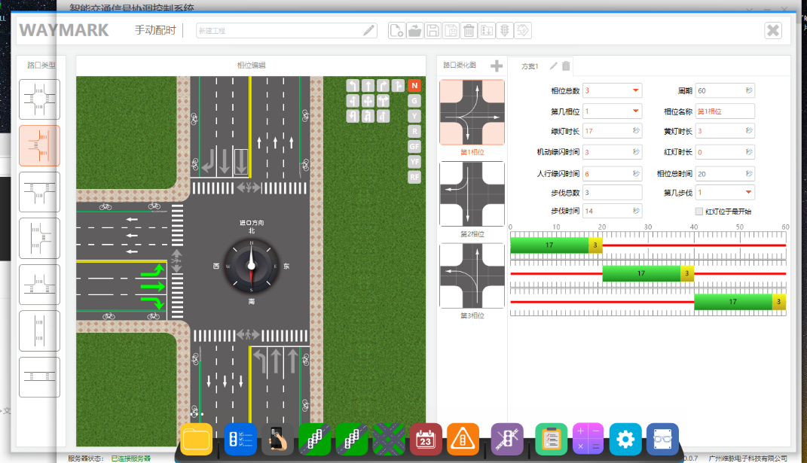
- 相位编辑
根据实验题目要求的交通管控措施设定，确定每个相位的放行方向以及灯组状态，相位相关参数，编辑完成保存，这里设置为每个路口单独一个相位作为演示
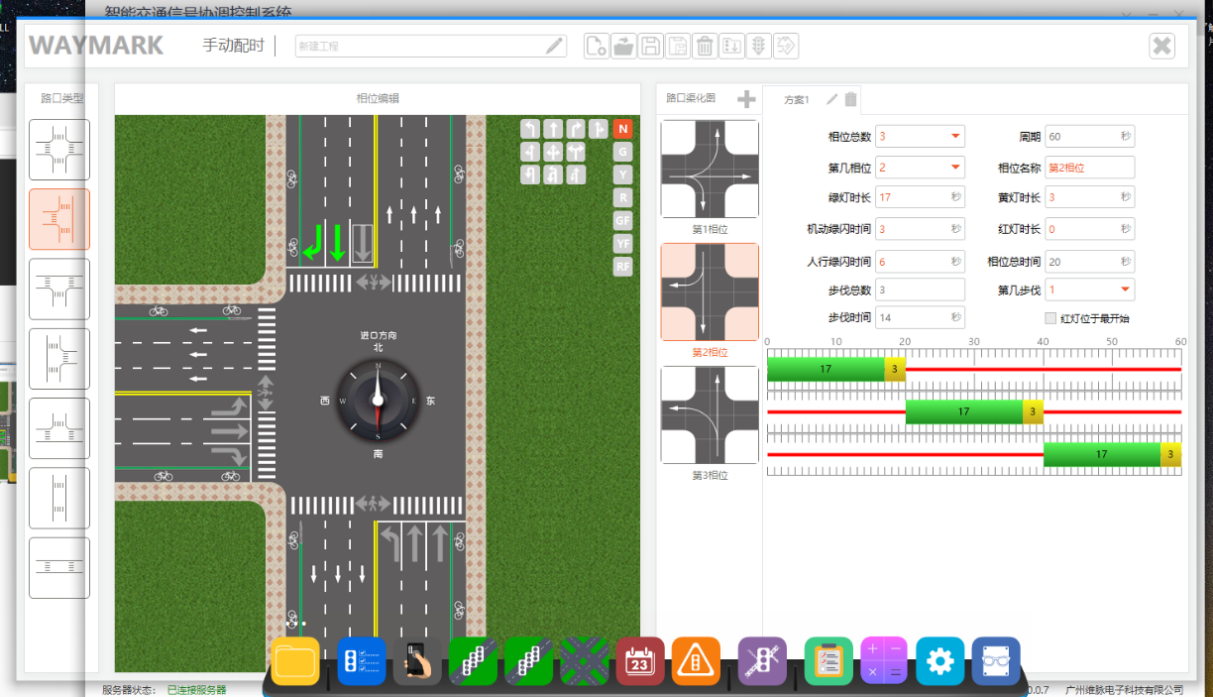

- 配时方案生成及仿真
点击“生成配时方案”图标生成配时方案，然后点击“在线仿真”图标查看生 成的配时方案控制效果
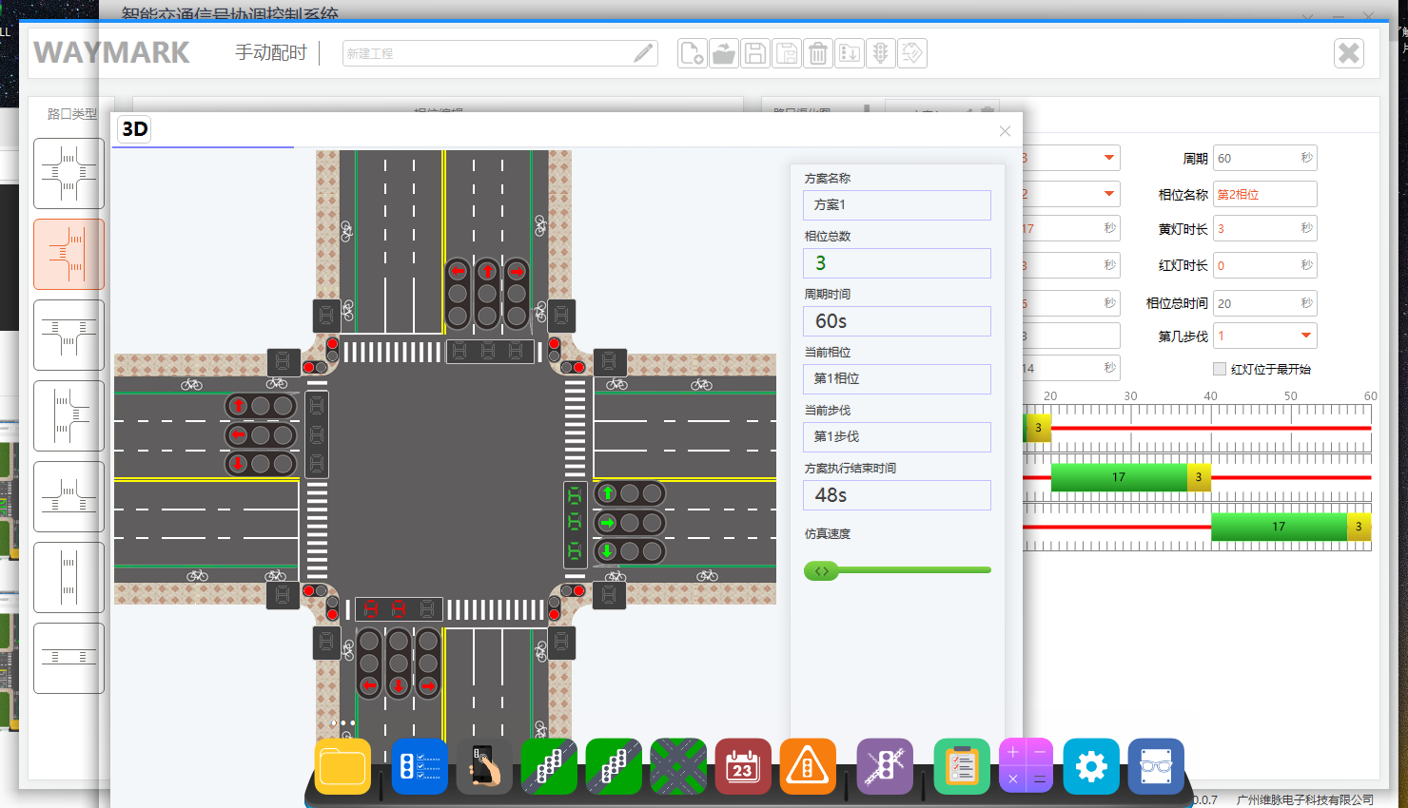
- 方案下发信号机
右键方案名称，弹出对话框中，可发送相位方案到信号机中，执行相位方案则信号机按该方案运行
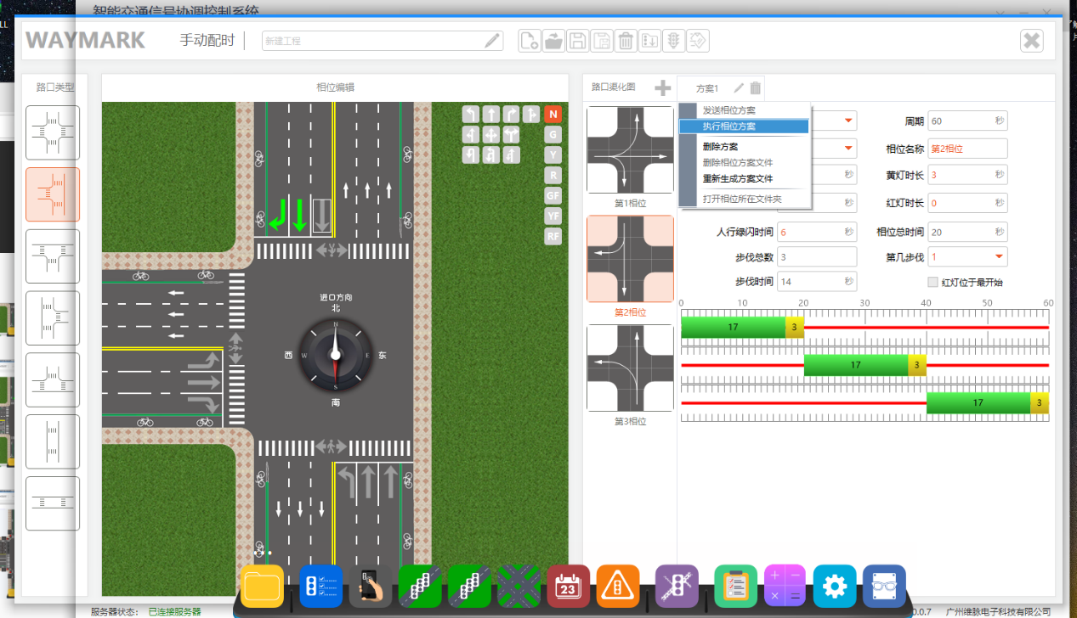
4. 设计 3 种不同相位方案，命名为“高峰”、“平峰”、“低峰”，配置合理放行时间，并下发到信号机存储及运行。
高峰相位配时截图
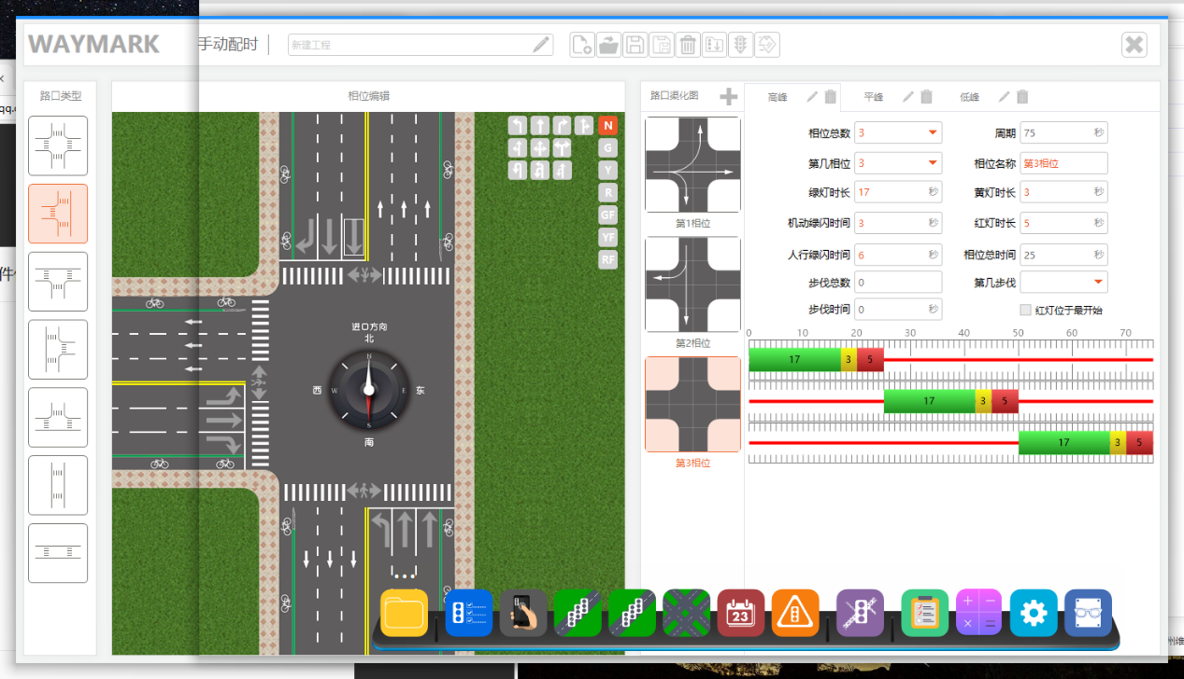

【实验报告】-实验五
1.描述单点配时方案设计有哪些算法，需要用到哪些参数，各有什么意义。
主要采用韦伯斯特法算法，它能对车流量等信息的输入自动产生合理的相位方案
需要用到：
输入绿灯时间：实际设置的绿灯显示时长（不包括黄灯时间）
相位损失时间：每个相位中无法被车辆有效利用的时间总和
黄灯时间：绿灯结束后警示过渡的黄色信号灯时长
以及每个路口基础参数：
各个进口的饱和流量：各车道连续车队在绿灯期间稳定通过停止线的最大流率
交通当量：将不同车型转换为标准小客车的换算系数

2.设计一个单点配时相位方案，要求四相位，每个相位的流量都不同。
A 进入配时窗体，如下图所示：
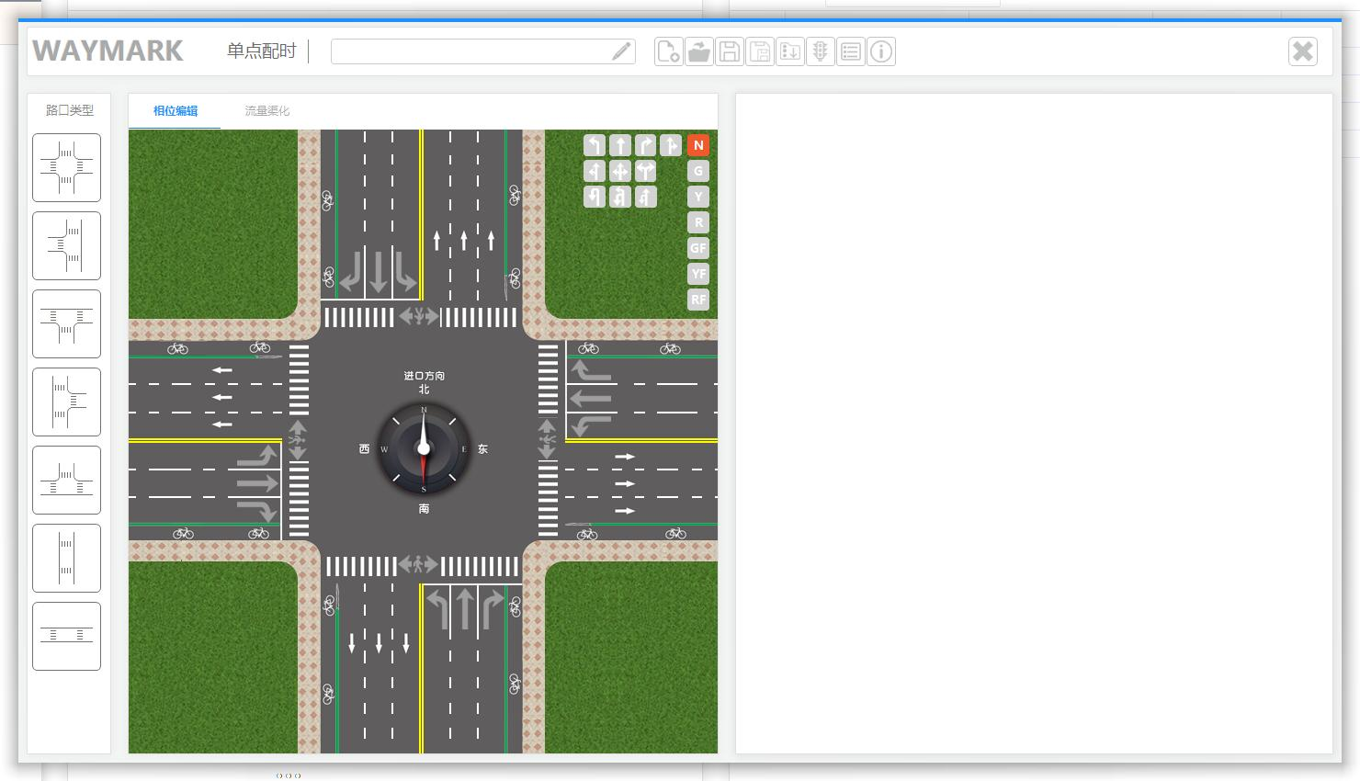
B 新建工程
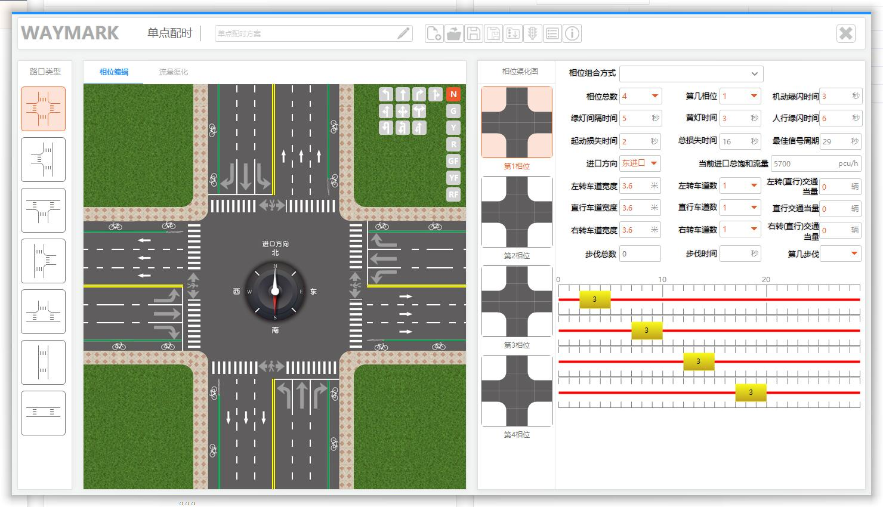
C 输入绿灯时间、相位损失时间、黄灯时间， 系统会根据输入的参数计算出最佳信号周期。
D 再输入每个路口的基础参数，各个进口的饱和流量，和交通当量。
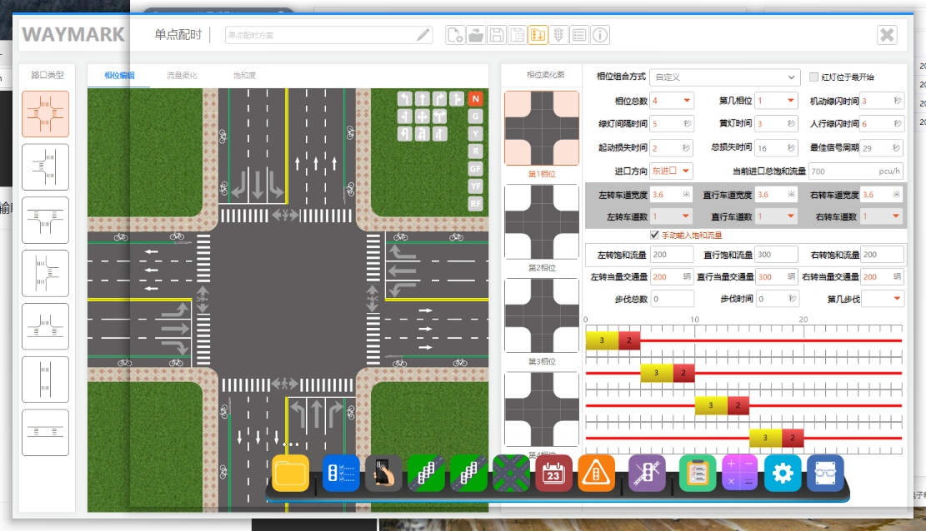
东进口：
左转饱和流量（1200），直行饱和流量（1300），右转饱和流量（1200）
左转当量交通量（200），直行当量交通量（300），右转当量交通量（200）
南进口：
左转饱和流量（1000），直行饱和流量（900），右转饱和流量（1200）
左转当量交通量（300），直行当量交通量（420），右转当量交通量（500）
西进口：
左转饱和流量（1500），直行饱和流量（1300），右转饱和流量（1200）
左转当量交通量（500），直行当量交通量（600），右转当量交通量（320）
北进口：
左转饱和流量（1000），直行饱和流量（1000），右转饱和流量（1200）
左转当量交通量（750），直行当量交通量（500），右转当量交通量（200）

E 完成后选择相位进行相位设计，完成输入和设计后如下图所示：
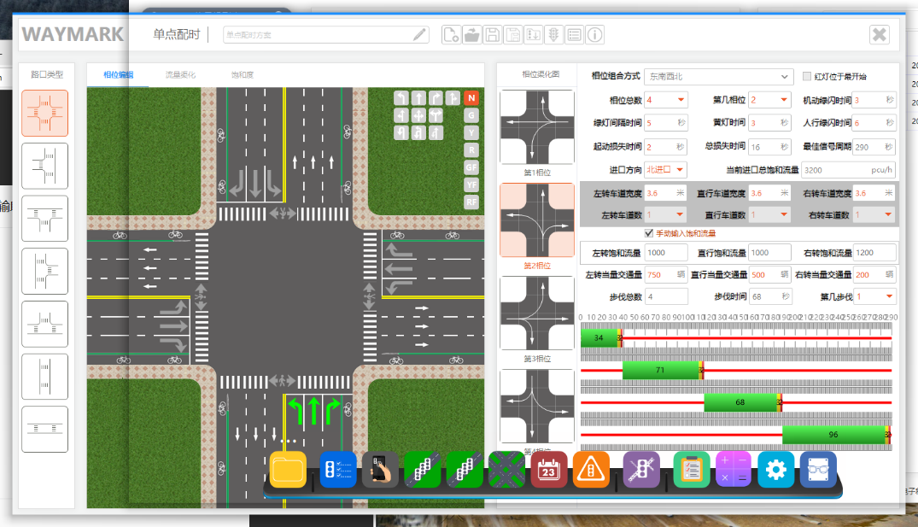
F 生成配时方案
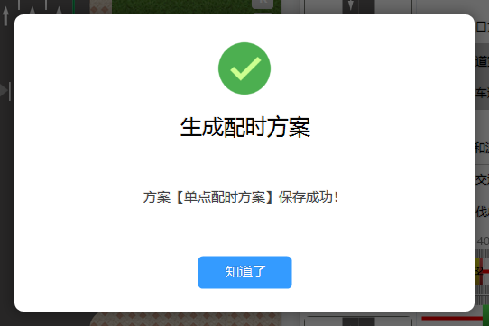
3) 设计一个与 2)设计的相位方案具有相同的四相位，但每个相位的流量都一样，比较两个相位方案，给出结论。
实验后观察到，当四相位的每个相位流量一样时，信号配时也都一样；而各个相位流量不同时则会根据流量不同调整每个相位的配时。

【实验报告】-干道绿波
- 简要叙述干道绿波协调控制的设计过程WR。
数解法：
按照操作说明，新建工程，设定好路口信息，调整绿信比配时设置，选择相位
设置方式，查看时距图，选择最优相位方式，保存工程以及绿波方案，下发信号机
执行，查看运行效果。数解法能够直接调整参数，不能直观展示动态调整效果。

- 描述干道绿波协调控制的设计所要用到的参数及其意义。
路口间距离：路口间距离：相邻交叉口之间的道路长度
上下行速度：上行方向（如从路口A到路口B）与下行方向（从B到A）的车辆平均行驶速度
最大周期：避免因周期过长导致车辆延误显著增加的周期上限。
最小周期：保证各相位最小绿灯时间（行人过街、车辆清空）所需的最短周期
不同进口绿信比：某相位绿灯时间占周期时长的比例
- 分别设计一个单向和一个双向的干道绿波协调控制方案，给出每个信号机的相位配时方案（含相位差参数），下发到沙盘信号机演示，结合小车行驶（单辆车、车队），查看信号协调控制效果，比较信号协调前后的小车运行效果，请以小组为单位提交视频。
参数如下图：
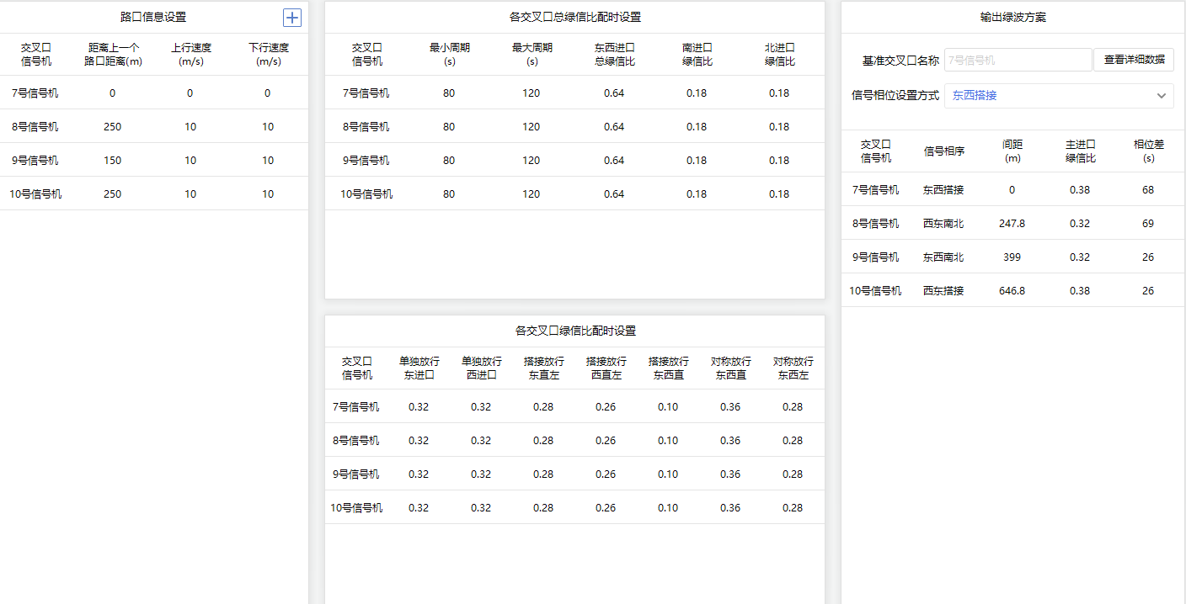
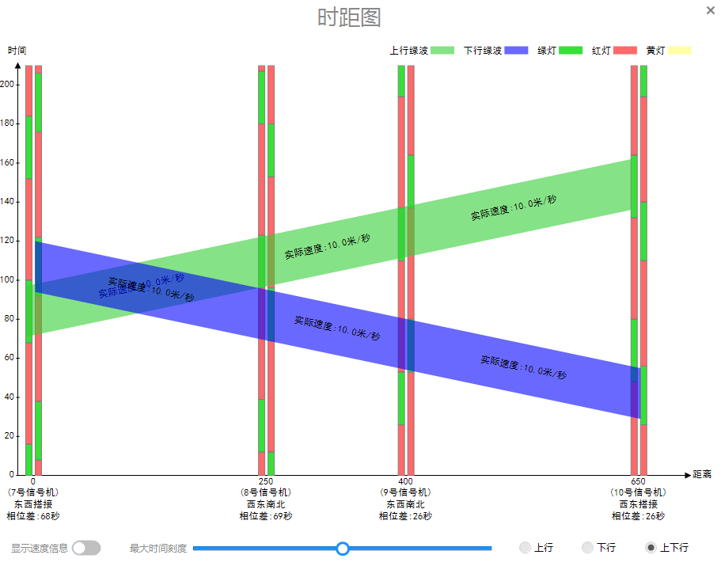
【实验报告】特殊日管理（）
- 简述分时控制的必要性以及实现过程。
1.应对交通流量的时段性波动：交通需求在一天中呈现显著差异（如早晚高峰、平峰、夜间），分时控制通过动态调整信号周期、绿信比等参数，避免固定配时在高峰期引发拥堵或低峰期造成绿灯空放，提升整体通行效率。
2.适应特殊场景需求：针对节假日、大型活动、恶劣天气等临时性交通变化，分时控制可预设或实时切换配时方案，例如延长景区周边绿灯时间、雨雪天增加相位过渡时间等，增强交通系统韧性。
3.平衡多模式交通冲突：分时段优先不同交通主体需求，如早高峰延长公交专用相位、上下学时段增加行人过街时间、夜间开放货运通道，实现行人、公交、货车等群体的路权协调。
4.降低能耗与环境污染：通过减少车辆怠速等待，分时控制可降低燃油消耗和尾气排放（如夜间采用黄闪信号），助力城市可持续发展。

- 技术可行性与成本效益：依托现代检测设备（地磁线圈、视频）和信号控制平台（如SCATS、SCOOT），分时控制可低成本实现，且传统信号机通过预设多时段方案即可满足基础需求。
实现过程：在二维表格中，通过滑移已设置好的相位配置方案至指定特殊日的不同时段，然后加上添加日期、删除日期、添加时段、删除时段等操作。最后保存特殊日工程，发送特殊日方案

2）假设某路口请根据交通调查结果，周一到周五需要按以下时段来执行对应的配时方案，周六周日全时段单一方案，设定具体日期执行特定配时方案。要求设计对应的信号机配时方案。完成设计下发信号机并观察运行效果。（起始时间可根据上课时间做调整）
起始时间 | 配时方案名称
00:00 | 低峰
5:00 | 平峰
7:00 | 高峰
9:00 | 平峰
16:00 | 高峰
20:00 | 平峰
配置后结果如下：
